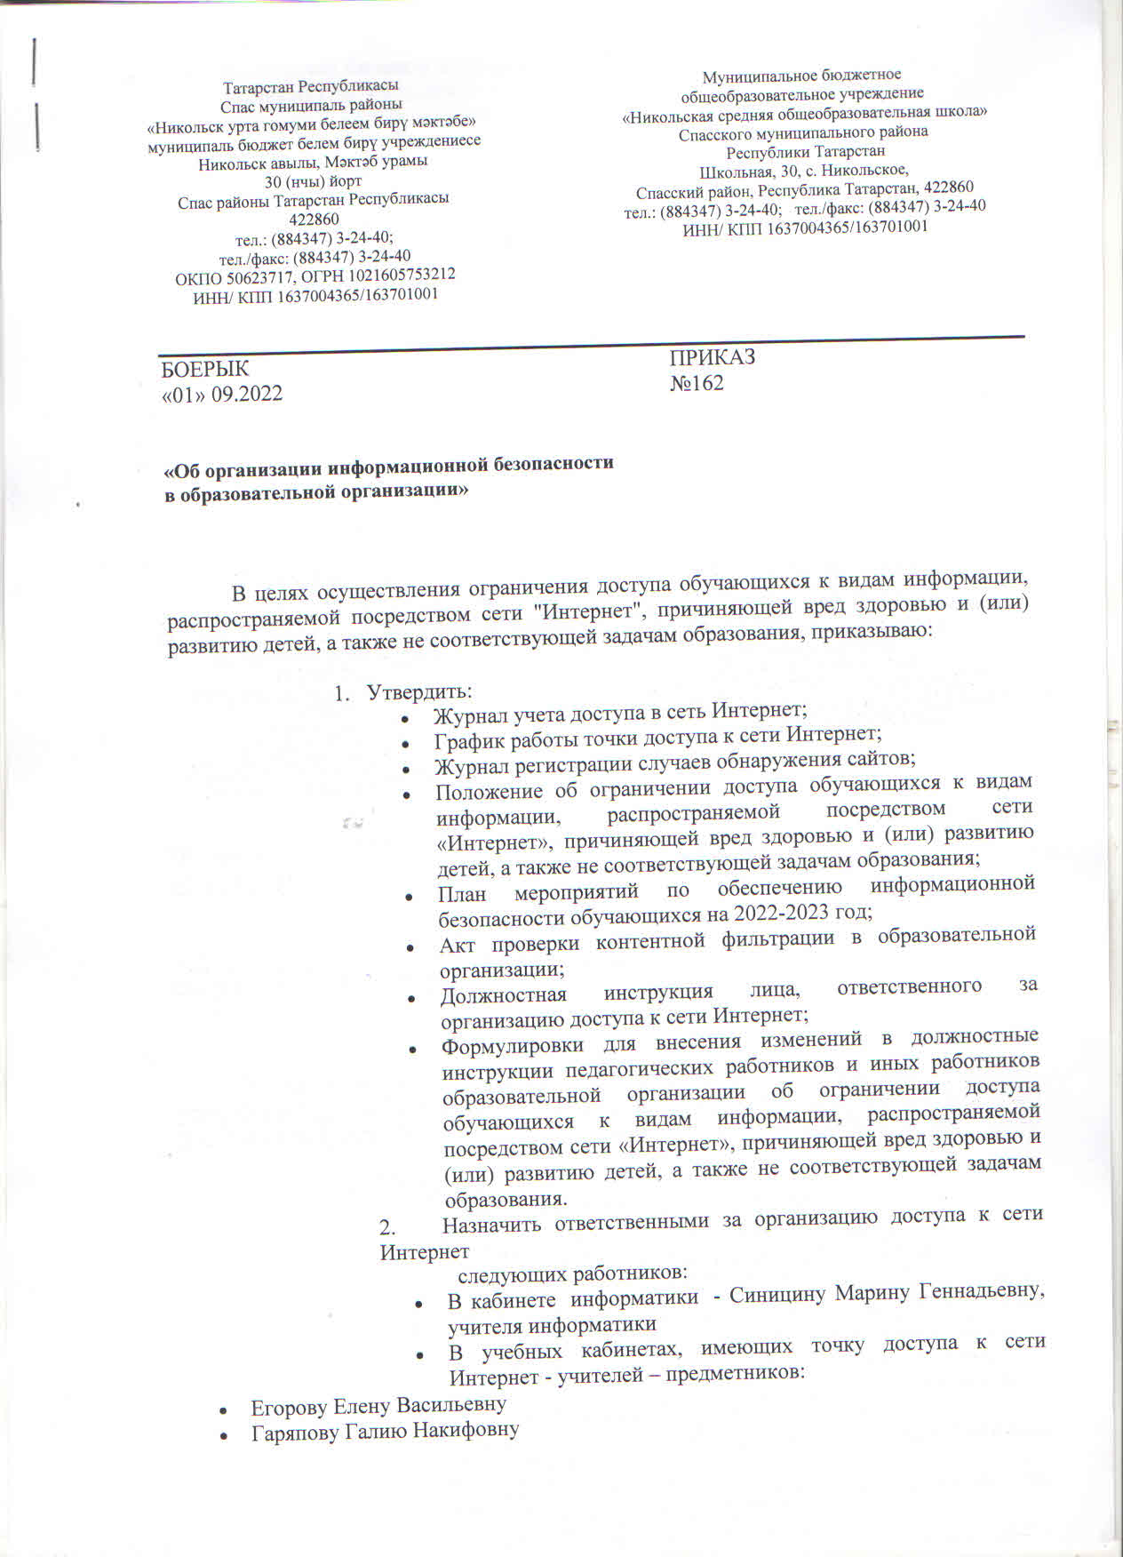

Муниципальное бюджетное
общеобразовательное учреждение
«Никольская средняя общеобразовательная школа» Спасского муниципального района
Республики Татарстан
Школьная, 30, с. Никольское,
Спасский район, Республика Татарстан, 422860
тел.: (884347) 3-24-40; тел./факс: (884347) 3-24-40
ИНН/ КПП 1637004365/163701001
Татарстан Республикасы
Спас муниципаль районы
«Никольск урта гомуми белеем бирү мәктәбе»
муниципаль бюджет белем бирү учреждениесе
Никольск авылы, Мәктәб урамы
30 (нчы) йорт
Спас районы Татарстан Республикасы
422860
тел.: (884347) 3-24-40;
тел./факс: (884347) 3-24-40
ОКПО 50623717, ОГРН 1021605753212
ИНН/ КПП 1637004365/163701001

БОЕРЫК ПРИКАЗ
«01» 09.2022 №162

«Об организации информационной безопасности
в образовательной организации»

В целях осуществления ограничения доступа обучающихся к видам информации, распространяемой посредством сети "Интернет", причиняющей вред здоровью и (или) развитию детей, а также не соответствующей задачам образования, приказываю:

- Утвердить:
- Журнал учета доступа в сеть Интернет;
- График работы точки доступа к сети Интернет;
- Журнал регистрации случаев обнаружения сайтов;
- Положение об ограничении доступа обучающихся к видам информации, распространяемой посредством сети «Интернет», причиняющей вред здоровью и (или) развитию детей, а также не соответствующей задачам образования;
- План мероприятий по обеспечению информационной безопасности обучающихся на 2022-2023 год;
- Акт проверки контентной фильтрации в образовательной организации;
- Должностная инструкция лица, ответственного за организацию доступа к сети Интернет;
- Формулировки для внесения изменений в должностные инструкции педагогических работников и иных работников образовательной организации об ограничении доступа обучающихся к видам информации, распространяемой посредством сети «Интернет», причиняющей вред здоровью и (или) развитию детей, а также не соответствующей задачам образования.
- Назначить ответственными за организацию доступа к сети Интернет
следующих работников:
- В кабинете информатики - Синицину Марину Геннадьевну, учителя информатики
- В учебных кабинетах, имеющих точку доступа к сети Интернет - учителей – предметников:
- Егорову Елену Васильевну
- Гаряпову Галию Накифовну
- Малышкину Людмилу Викторовну
- Федорову Ольгу Юрьевну
- Галимову Регину Фанисовну
- Тегулевау Жанну Александровну
- Иванова Сергея Владимировича
- Тарееву Валентину Петровну
- Исаеву Надежду Сергеевну
- Тареева Николая Александровича
- Деманкину Надежду Сергеевну
- Авдонину Валентину Петровну
- Бурмистрову Людмилу Дмитриевну
- Борюшкину Галину Михайловну
- Борюшкина Сергея Викторовича
- Кафарову Ирину Владимировну
- Малышкина Любовь Евгеньевна
- Кузнецову Любовь Константиновну
- В библиотеке – библиотекаря Тарееву В.П.-.
- Учителю информатики Синициной М.Г.:
- еженедельно проверять точки доступа к сети Интернет на предмет выявления обращений к ресурсам, содержащим информацию, причиняющей вред здоровью и (или) развитию детей, а также не соответствующей задачам образования;
- при обнаружении обращений ресурсам, н содержащим информацию, причиняющей вред здоровью и (или) развитию детей, а также не соответствующей задачам образования, немедленно сообщать директору МБОУ «Никольская СОШ» Федоровой О.Ю. с целью своевременного принятия незамедлительных мер к исключению доступа к подобной информации.
- Заместителю по УВР Малышкиной Л.В. ознакомить сотрудников МБОУ «Никольская СОШ» с данным приказом и его приложениями, срок — исполнения до 1 сентября.
- Контроль за выполнением приказа оставляю за собой.

Директор _____________/____________
(подпись) (Ф.И.О.)

"____" ________ 20___ г.

